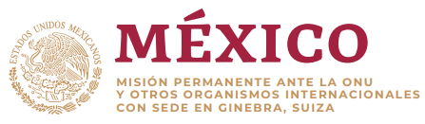
Intervención de la Delegación de México en el diálogo con el Reino Unido de Gran Bretaña e Irlanda del Norte
41º período de sesiones del Mecanismo de Examen Periódico Universal
Ginebra, jueves 10 de noviembre de 2022
Tiempo asignado: 1 minuto
Gracias, señor Presidente,
Agradecemos a la delegación la presentación de su informe.
México celebra la reciente ratificación del Convenio de Estambul por el Reino Unido y la despenalización del aborto en Irlanda del Norte.
México recomienda:
- Asegurar que cualquier modificación al marco jurídico mantenga el grado de protección de la vigente Ley de Derechos Humanos de 1998;
- Reforzar medidas para asegurar el efectivo cumplimiento de medidas provisionales y sentencias de la Corte Europea de Derechos Humanos;
- Eliminar el internamiento de solicitantes de refugio y garantizar que no se discrimine a ninguna persona refugiada por el modo de arribo al país;
- Revisar la Ley de Maltrato en el Hogar para garantizar protección y apoyo a mujeres y niñas, independientemente de su estatus migratorio. México ofrece compartir su experiencia en el tema.
Deseamos éxito al Reino Unido
Gracias

